第一章 总则

**第一条** 为落实国家创新驱动发展战略，促进南京航空航天大学（以下简称学校）科技成果转化，规范科技成果转化活动，维护学校和教职工的合法权益，根据《中华人民共和国促进科技成果转化法》等国家有关法律法规，结合学校实际，制定本办法。

**第二条** 本办法所指的科技成果是指执行学校工作任务,或者主要利用学校物质技术条件，通过科学研究与技术开发所产生的具有实用价值的职务科技成果。

**第三条** 科技成果转化是指为提高生产力水平而对科技成果所进行的后续试验、开发、应用、推广直至形成新技术、新工艺、新材料、新产品，发展新产业等活动。

**第四条** 科技成果转化应遵守国家法律法规，尊重市场规律，遵循自愿、互利、公平、守信的原则，依照法律规定和合同约定，享受权益，承担风险，不得侵害学校合法权益。

**第五条** 本办法中的科技成果转化不得涉及国家秘密。

第二章 组织与实施

**第六条** 科学技术研究院（以下简称科研院）是学校科学研究、技术开发及科技成果的归口管理部门，负责学校科技成果转化的业务指导和科技成果转化年度报告的汇总、报送。

**第七条** 技术转移中心是学校科技成果转化的组织、实施、服务机构，由学校科研院进行管理指导，负责科技成果转让、许可中的具体管理工作及技术经纪、检索分析、技术论证等服务工作。

**第八条** 资产经营有限公司（以下简称资产经营公司）是学校经营性资产和对外投资的归口管理部门。以作价投资方式实施科技成果转化的，所产生的国有股权由资产经营公司或其全资科技成果转化平台公司统一持有管理，行使和履行出资人的权利和义务。

**第九条** 财务处负责学校科技成果转化过程中技术转让、授权许可等相关奖酬金的支出、转化收入以及作价投资上缴学校收益的会计核算。

**第十条** 科技成果可以采用下列方式进行转化：

（一）向他人转让该科技成果；

（二）许可他人使用该科技成果；

（三）以该科技成果作价投资，折算股份或者出资比例；

（四）自行投资实施转化；

（五）以该科技成果作为合作条件，与他人共同实施转化；

（六）其他协商确定的方式。

**第十一条** 科技成果转化，根据不同方式按相关规程办理。

（一）科技成果以转让、许可方式转化的，按以下规程办理：

1.申报及审核（批）

由科技成果负责人提供成果信息，全体完成人同意转让、许可的说明或承诺，经所在学院（研究院）批准同意后提交科研院审核（批）。

2.定价

科技成果转让、许可的交易价格可以通过协议定价、在技术交易市场挂牌交易、拍卖等方式确定。其中，涉及受让方或被许可方为学校投资企业（资产经营公司或其全资的科技成果转化平台公司除外）、利益关联单位及其它重要事项的，交易价格原则上应当以第三方资产评估机构评估价为依据。

3.公示

科技成果转让、许可通过协议定价的，由技术转移中心组织，就科技成果名称、简介等基本要素和拟交易价格、价格形成过程等内容进行公示，公示期为15日，公示无异议则组织签订技术合同。公示有异议的，由技术转移中心组织专家进行论证并处理。

4.重大事项审批

科技成果的转让、许可的重大事项（单项或单批次科技成果转化价格在100 万元及以上的事项），经技术转移中心组织公示后，根据公示结果向相应审批决策机构报批；审批通过后，组织签订合同。

5.备案

技术转移中心负责合同登记、备案等工作。

（二）科技成果以作价投资方式转化的，按以下规程办理：

1.申请及审核

由科技成果负责人提出作价投资申请，全体完成人同意作价投资和奖励股权分配的说明或承诺，经所在学院（研究院）同意后提交资产经营公司审核。

2.论证及审核

科技成果完成人负责提供可行性研究报告。技术转移中心负责组织技术先进性及成熟度分析、知识产权状况分析的论证及审核。资产经营公司负责组织政策分析、市场分析、效益分析、法律分析、风险分析、组建方案、投资事宜等内容的论证及审核。

3.定价

由资产经营公司组织定价工作。一般以第三方资产评估机构评估价为依据进行定价。根据实际情况，也可通过发起人协议、投资协议或者公司章程等形式对拟作价投资成果的权属、作价、折股数量或者出资比例等事项明确约定。

4.公示

由资产经营公司负责对拟作价投资的科技成果名称、简介等基本要素和拟交易价格、价格形成过程等内容进行公示。公示期为15日，公示无异议的进入审批程序；公示有异议的，由资产经营公司组织专家进行论证并处理。

5.审批

由资产经营公司根据公示结果、材料预审情况，向学校相应决策主体履行报批程序。

6.出资及备案

根据学校同意科技成果作价投资的批准文件，学校将作价投资的成果或其形成的股权划转给资产经营公司持有。技术转移中心负责做好作价投资成果的划转工作，资产经营公司负责做好作价投资成果的出资到位、股权奖励、登记备案工作。

（三）以其它方式转化的，由科研院会同资产经营公司参照上述规程办理。

**第十二条** 学校科技成果转化实行三级管理决策。

（一）单项或单批次科技成果转化价格在100万元以下：涉及以转让、许可方式转化的，由技术转移中心组织论证，由科研院负责审批；涉及以作价投资方式转化的，由资产经营公司负责审批；

（二）单项或单批次科技成果转化价格在100 万元（含100万元）～1500 万元：涉及以转让、许可方式转化的，由技术转移中心组织论证，由科研院审核后报校长办公会审批；涉及以作价投资方式转化的，由资产经营公司审核后报校长办公会审批；

（三）单项或单批次科技成果转化价格在1500 万元以上（含1500 万元）：涉及以转让、许可方式转化的，由技术转移中心组织论证，由科研院审核报校长办公会审议后提请校党委常委会审批；涉及以作价投资方式转化的，由资产经营公司审核报校长办公会审议后提请校党委常委会审批。以其它方式转化的，参照上述方式执行。科研院会同技术转移中心和资产经营公司编制学校科技成果转化情况年度报告。

第三章收益分配与奖励

**第十三条** 科技成果转化的净收入（扣除成本、税费以及可能发生的中介费等）和作价投资取得的股份用于对成果完成人员和转化贡献人员的奖励和报酬，以及用于学校技术转移体系建设、科学研究与成果转化等工作，并按以下规定进行分配：

（一）科技成果的转让、许可净收入，按照科技成果完成人及转化工作中做出重要贡献的人员85%、学校6%、所在学院（研究院）5%、技术转移中心4%的比例分配（见表1）。上述科技成果完成人及转化工作中做出重要贡献的人员获得的85%转化收益可以全部用于奖励，其中做出主要贡献的人员，获得奖励的份额不低于该部分奖励总额的50%，具体奖励的比例由成果负责人或主要贡献人根据贡献多少协商确定，并报所在学院（研究院）院长或分管科研副院长审核批准；涉及以学院（研究院）为主体形成的科技成果，具体奖励的比例由学院（研究院）党政联席会会同成果负责人确定。

表1 科技成果的转让、许可净收入分配比例

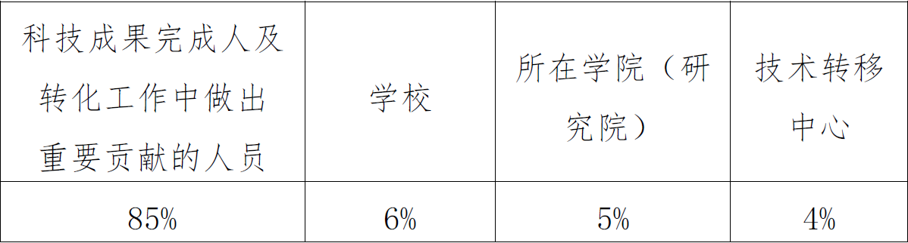

（二）对以作价投资方式进行科技成果转化的，实行股权奖励措施。将作价投资股权的70%奖励给科技成果完成人及转化工作中做出重要贡献的人员，学校持有作价投资股权的30%（见表2）。其中，学校的股权由资产经营公司统一持有，该部分股权形成的盈利，按照学校30%、学院（研究院）30%、资产经营公司30%、技术转移中心10%的比例分配。上述奖励给科技成果完成人及转化工作中做出重要贡献人员的股权中，对于做出主要贡献的人员，获得奖励的份额不低于该部分奖励股权的50%，具体奖励的比例由成果负责人或主要贡献人根据贡献多少协商确定，并报所在学院（研究院）院长或分管科研副院长审核批准。最终股权分配方案报资产经营公司备案。

表2 科技成果作价入股股权分配比例

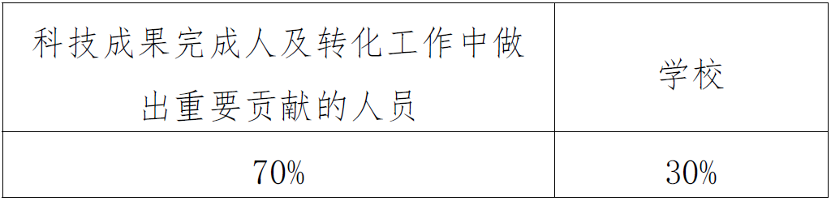涉及以学院（研究院）为主体形成的科技成果，其作价投资形成的股权由资产经营公司统一持有，具体股份及形成的盈利分配比例另行协商。

（三）学校、学院（研究院）及相关单位通过上（一）、（二）所获得的收益中，以50%为上限可用于科技成果转化的管理与服务团队的奖励。

**第十四条** 学校和科研团队在科技成果转化中对于收益分配和奖励有相关约定的按其约定执行。

**第十五条** 因他人侵犯学校科技成果收益或知识产权，取得的专利许可费、转让费和相关赔偿款，扣除因维权所支出的费用后，适用本办法第十三条的奖励和分配方案。

第四章相关责任

**第十六条** 科技成果转化过程中，通过技术交易市场挂牌交易、拍卖等方式确定价格的，或者通过协议定价并按规定在校内或技术交易市场公示拟交易价格的，单位领导在履行勤勉尽责义务、没有牟取非法利益的前提下，免除其在科技成果定价中因科技成果转化后续价值变化产生的决策责任。

**第十七条** 科技成果完成人不得阻碍科技成果的转化，不得将科技成果及其技术资料占为己有，侵犯学校的合法权益。

**第十八条** 任何单位或个人未经学校允许，泄露学校的技术秘密、商业秘密，或擅自实施、许可、转让、变相转让学校科技成果的，或在科技成果转化工作中弄虚作假，采取欺骗手段，骗取奖励、非法牟利的，学校有权收回其既得利益，并视情节轻重，给予批评教育、行政处分，且依法追究相关人员的法律责任；给他人造成损失的，有关人员依法承担民事赔偿责任；构成犯罪的，将依法移送公安机关处理。

第五章附则

**第十九条** 本办法由科研院和资产经营公司负责解释。

**第二十条** 本办法自公布之日起实施，原《南京航空航天大学科技成果转化管理办法》（校科字〔2020〕18 号）同时废止。